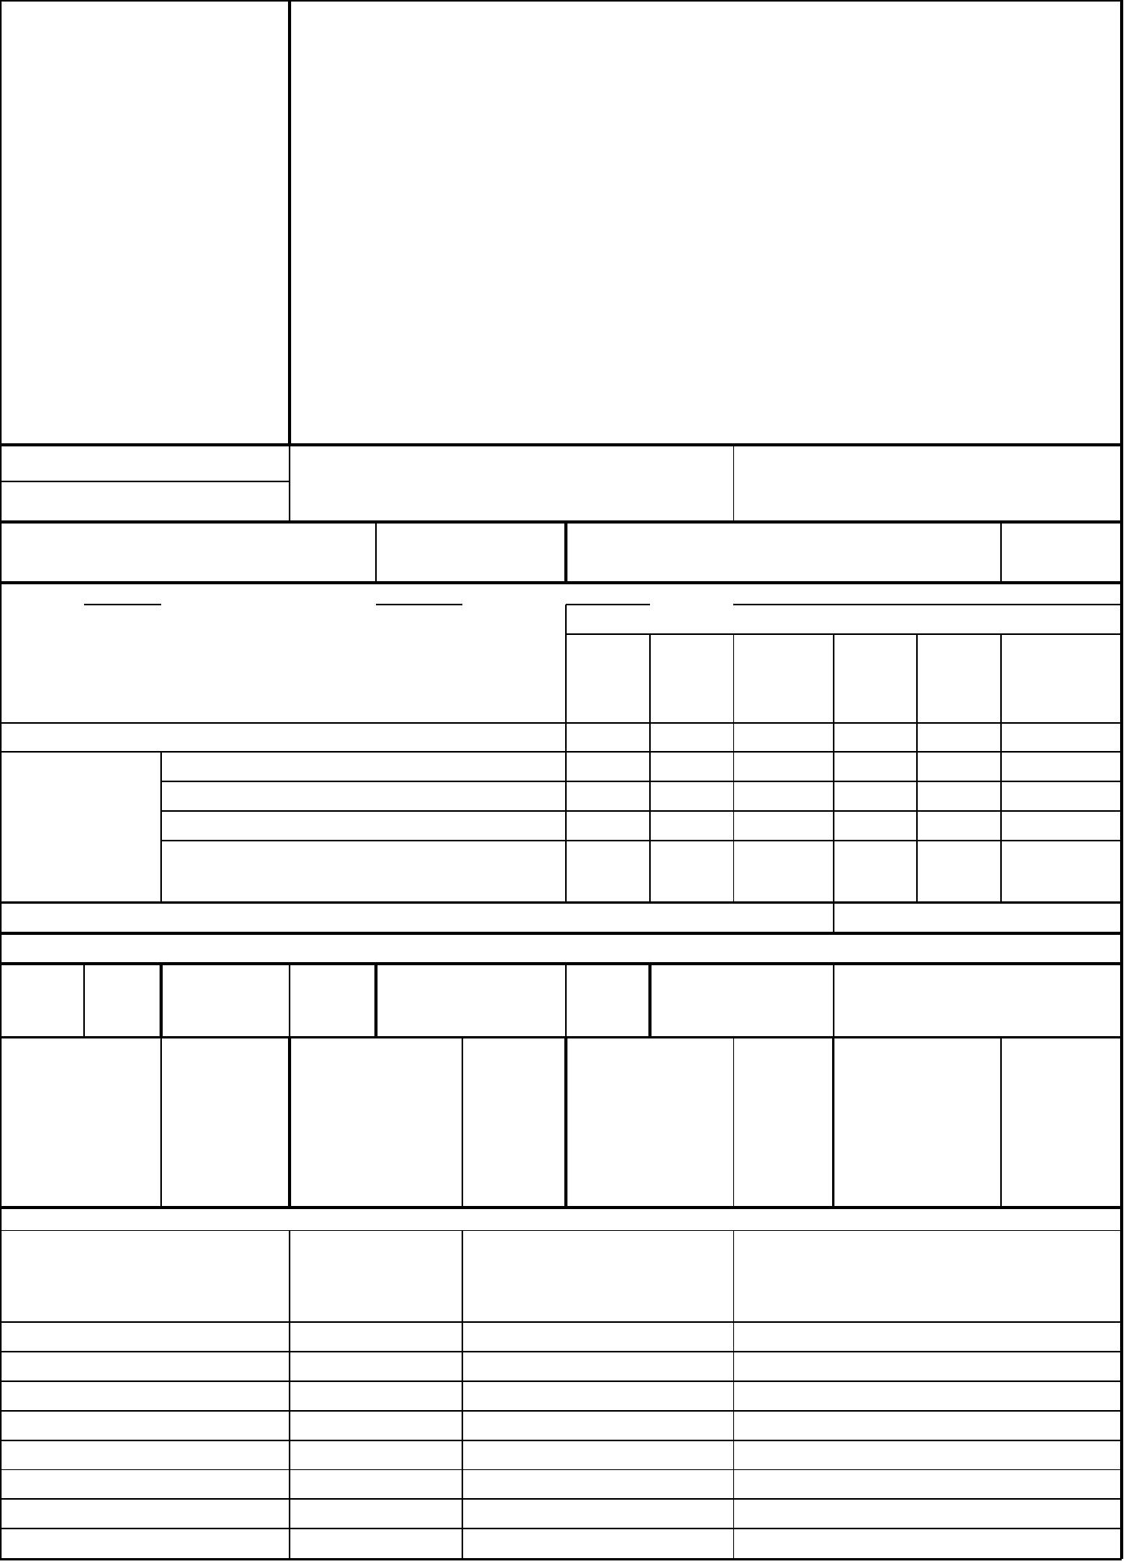
АКТ ОБЩЕГО (ВЕСЕННЕГО) ОСМОТРА ОБЩЕГО ИМУЩЕСТВА МНОГОКВАРТИРНОГО
ДОМА, РАСПОЛОЖЕННОГО ПО АДРЕСУ: ул. Каштановая, 15
г. Владивосток
24 мая 2024 г
ОБЩИЕ СВЕДЕНИЯ
ООО «Управляющая компания СТАНДАРТ»
ИНН / КПП: 2537054082 / 253701001
ОГРН: 1082537004395
Наименование
организации,
управляющей
(обслуживающей) МКД, БИК: 040507705
реквизиты, контактные Юридический адрес: 690012, Приморский край, г. Владивосток, ул. Калинина,
данные
д.84
Фактический адрес: 690012, Приморский край, г. Владивосток, ул. Калинина,
д.84, оф. 9, оф. 10
Телефон (приёмная): 8(423) 253-69-87
Телефон (диспетчер): 8(423) 201-28-21
р/сч: 40702810500080000281 в ПАО «Дальневосточный банк» г. Владивостока
Кор/сч: 30101810900000000705
e-mail: ukstandart-dv@mail.ru
Генеральный директор: Чернега Наталья Алексеевна
1. Тип МКД
многоквартирный дом
(ненужное зачеркнуть)
2. Год постройки (ввода в
эксплуатацию)
3. Дата последнего капитального
ремонта
1992
4. Участие в региональных программах, программах Фонда ЖКХ
по видам работ
ГВС ХВС
и другие
виды
Программы капитального ремонта:
кровля ОПУ фасад
работ
Выделено средств всего, руб.
В том числе: выделено фондом ЖКХ, руб.
выделено субьектом РФ, руб.
выделено муниципалитетом, руб.
выделено собственниками жилья,
руб.
5. Дата проведения энергетического обследования
6. Характеристика объекта
износ, 45% этажность
%
10
количество
подъездов
4
количество
квартир
160
общая
площадь
дома, кв.м.
12 582.2 общая площадь 8582.5
общая
площадь
нежилых
помещений,
кв.м.
0.00
общая
площадь мест
общего
пользования,
кв.м.
3 999.7
жилых
помещений,
кв.м.
7. Инженерное оборудование
наименование
количество, наличие общедомовых
примечание
шт.
приборов учета
тепловой пункт
водомерный узел
тепловой ввод
водопроводный ввод
электрический ввод
газовый ввод
1
1
1
1
2
0
0
4
есть
нет
есть
нет
есть
нет
нет
нет
система АППЗ и ДУ
лифты


8. Описание основных конструктивных элементов
площадь,
наименование элемента
кв.м.
описание
фундамент
Фундамент ленточный из железобетонных блоков.
стены наружные (фасад)
Фасад из несущих трёхслойных керамзитовых панелей с
заводской отделкой.
стены внутренние
перекрытия
Железобетонные панели, гипсолитовые панели.
Железобетонные плиты.
11 159.2
858.4
кровля
Крыша здания плоская, совмещённая, кровля рулонная кровля
по железобетонным плитам . Водосток внутренний
организованный,
лестницы
563.6
Лестничные марши выполнены из железобетонных сборных
конструкций. Ограждения – деревянные перила по
металлическим ограждениям с креплением через закладные
детали.
Коридоры и тамбуры
Балконы и лоджии
1200.2
Стены - трёхслойные керамзитовых панели, железобетонные
панели,пол и потолок - плиты перекрытия
87.5 + 97.2 =
184.7
Основание - железобетонные плиты. Ограждение лицевое-
металлическое по закладным деталям. Для лоджий боковое
ограждение - железобетонные плиты
подвал
1065.8
985.4
4781
Стены - фундаментные блоки, пол - щебёночное покрытие,
потолок - плиты перекрытия
Поли потолок - железобетонные плиты перекрытий, стены -
трёхслойные несущие панели.
Кадастровый номер : 25:28:030005:4244, Оборудованы:
площадка для ТКО и КГМ, детская площадка с игровыми
комплексами и малыми архитектурными формами, бельевая
площадка со стойками для сушки белья, зона отдыха со
скамейками, озеленение в виде деревьев, газонов и клумб.
Технический этаж
придомовая территория
9. Описание внутренних инженерных систем
наименование системы
описание
электроснабжение
Система электроснабжения выполнена централизованного типа от городских
электросетей МУПВ "ВПЭС". Электропитание осуществляется по кабельной
линии 380/220В. Распределительные шкафы ВРУ расположены в отдельных
помещениях 2-го и 4-го подъездов. На каждом этаже здания установлены
распределительные поэтажные щиты. Разводка системы электроснабжения от
ВРУ к распределительным щитам выполнена скрытым способом и проложена
в конструкциях внутренних стен. Групповая сеть выполнена скрытой, под
слоем штукатурного слоя. Напряжение в сети рабочего освещения 220В. Сети
электроснабжения выполнены алюминиевыми двухжильными проводами.
Установлены 4 измерительных комплекса электроснабжения (в собственности
МУПВ "ВПЭС")
Горячее водоснабжение
Коммунальная услуга "Горячее водоснабжение" не оказывается


холодное водоснабжение Централизованного типа от городских инженерных сетей КГУП «Приморский
водоканал». Водоснабжение здания предусмотрено от наружной сети одним
вводом Ø 100 мм. Водомерный узел расположен в 3-ом подъезде здания. От
водомерного узла через все здание проходит магистральная труба Ø 57 мм.
Магистральная труба в подвальном помещении проложена открытым
способом и крепится к плитам перекрытия 1-го этажа. Внутренняя разводка по
зданию вертикального типа, из стальных труб Ø 30 мм и метаполовых труб Ø
30 мм. По магистральной горизонтальной разводке смонтированы
перекрывающие вентили.
водоотведение
отопление
Централизованная, выпуск в городские сети КГУП «Приморский водоканал»,
выполнено чугунными трубами.
Водяная, централизованного типа от городских инженерных сетей, состоящая
из трубопроводов подачи и обратки. Магистральные трубы проходят через все
здание. В каждом подъезде выполнены тепловые узлы. Внутренняя разводка
отопления от магистральных труб до потребителей выполнена их стальных
труб Ø 25 мм.Установлен прибор учёта ВКТ-7-02 заводской № 149212
Лифтовое хозяйство
АППЗ и ДУ
В МКД № 15 по ул. Каштановая установлены лифты: 1-ый подъезд -заводской
номер 3641, год ввода в эксплуатацию 1993, 2-ой подъезд заводской номер
3643 год ввода в эксплуатацию 1993, 3-ий подъезд - заводской номер 203002
год ввода в эксплуатацию 2010, 4-ый подъезд - заводской номер 3649 год
ввода в эксплуатацию 1993.
Отсутствует
10. Источники:
теплоснабжения
энергоснабжения
водоснабжения
газоснабжения
ОА "ДГК"
ПАО "ДЭК"
КГУП "Приморский водоканал"
отсутствует


Комиссия в составе:
Председатель комиссии: И.о. главного инженера
ООО "УК СТАНДАРТ"
Бондаренко Е.В.
Климовский А.Д.
Члены комиссии:
инженер ПТО ООО "УК СТАНДАРТ"
произвела сезонный (весенний) осмотр элементов общего имущества многоквартирного дома.
осмотре установлено следующее:
При
РЕЗУЛЬТАТЫ ОСМОТРА
технического состояния
строительных конструкций и инженерного оборудования
Оценка технического
Наименование
конструктивных
элементов и
инженерного
оборудования
состояния
конструктивных
элементов и инженерного
оборудования, в том
числе процент износа по
ВСН 53-86 (р)
№
п/п
Дефекты, выявленные при осмотре
1
2
Фундамент
Работоспособное
Процент износа- 40%
При визуальном осмотре дефекты не обнаружены
При визуальном осмотре дефекты не обнаружены
Цоколь (подвал) Работоспособное
Процент износа - 40%
Стены наружные Работоспособное
Процент износа - 30 %
Выбоины в фактурном слое, ржавые потеки. Отслоение раствора
в стыках, трещины на наружной поверхности
3
4
Стены
Работоспособное Процент Провести визуальный осмотр элементов «перегородки и стены
внутренние
Фасад
износа - 35%
внутренние» в полном объёме не представилось возможным
Выбоины в фактурном слое, ржавые потеки. Отслоение раствора
в стыках, трещины на наружной поверхности
5
6
Работоспособное
Процент износа - 30%
Несущие и
ограждающие
конструкции
Работоспособное Процент Выбоины в фактурном слое, ржавые потеки. Отслоение раствора
износа - 30%
в стыках, трещины на наружной поверхности
Водостоки
Работоспособное
Процент износа - 70 %
Работоспособное
Процент износа - 30%
Ограниченно-
При визуальном осмотре дефекты не обнаружены.
7
8
Перекрытия
Провести визуальный осмотр в полном объёме не представилось
возможным.
10 Отмостка
При визуальном осмотре дефекты не обнаружены.
рпаботоспособное
Процент износа - 80%
11 Кровля
Ограниченно-
работоспособное
Процент износа - 60%
Вздутие поверхности, трещины, разрывы (местами) верхнего слоя
кровли, требующие замены до 10 % кровли; ржавление и
значительные повреждения настенных желобов и ограждающей
решетки; проникание влаги в местах примыканий к вертикальным
поверхностям; повреждение деталей водоприемного устройства
(в плоских крышах)»
12 Полы
Ограниченно-
работоспособное
Процент износа - 80 %
Стирание поверхности в ходовых местах; выбоины до 0,5 м2 на
площади до 25 %
13 Перегородки
Работоспособное
Процент износа - 35 %
Провести визуальный осмотр в полном объёме не представилось
возможным.
14 Оконные
заполнения
Работоспособное Процент При визуальном осмотре дефекты не обнаружены.
износа - 25 %
15 Дверные
заполнения
Работоспособное
Процент износа - 30 %
При визуальном осмотре дефекты не обнаружены.
При визуальном осмотре дефекты не обнаружены.
При визуальном осмотре дефекты не обнаружены.
15 Лестничные
клетки
Работоспособное
Процент износа - 40%
16 Балконы и
лоджии
Работоспособное
Процент износа - 35%


16 Общие коридоры Работоспособное
Штукатурка – Волосные трещины и сколы местами. Окраска
водными составами – Местные единичные повреждения
окрасочного слоя, волосные трещины в рустах, в местах
сопряжения потолков и стен. Окраска масляными красками -
Местные единичные повреждения окрасочного слоя, царапины.
и тамбуры
Процент износа - 60 %
17 Система
отопления
Аварийное
Процент износа 80%
Следы протечек в отопительных приборах, следы их
восстановления, большое количество хомутов на стояках и в
магистралях, следы их ремонта отдельными местами и
выборочной заменой; коррозия трубопроводов магистралей;
неудовлетворительная работа радиаторов
18 Автоматизирован Работоспособное
При визуальном осмотре дефекты не обнаружены.
ные тепловые
пункты
Процент износа 80%
19 Общедомовые
узлы учета
Работоспособное Процент При визуальном осмотре дефекты не обнаружены.
износа 80 %
потребления
тепловой энергии
20 Элеваторные
узлы системы
отопления
Работоспособное
Процент износа 30%
При визуальном осмотре дефекты не обнаружены.
21 Система горячего Коммунальная услуга "Горячее водоснабжение" не оказывается
водоснабжения
22 Общедомовые
узлы учета
отсутствует
потребления ГВС
23 Система
холодного
Аварийное
Процент износа 80%
Капельные течи в местах врезки кранов и запорной арматуры;
отдельные повреждения трубопроводов (свищи, течи).
Расстройство арматуры (до 40 %); следы ремонта трубопроводов
(хомуты, заварка, замена отдельных участков); значительная
коррозия трубопроводов
водоснабжения
24 Общедомовые
узлы учета
отсутствуют
потребления ХВС
25 Система
Отсутствует
Отсутствует
газоснабжения
26 Общедомовые
узлы учета
потребления газа
27 Система
Ограниченно-
При визуальном осмотре дефекты не обнаружены.
канализации
работоспособное
Процент износа - 70%
28 Система
Ограниченно-
Повреждение изоляции магистральных и внутриквартирных
сетей в отдельных местах, потеря эластичности изоляции
проводов, открытые проводки покрыты значительным слоем
краски, отсутствие части приборов и крышек к ним, следы
ремонта вводно-распределительных устройств (ВРУ)
электроснабжени работоспособное
я и освещения
Процент износа - 80%
29 Общедомовые
узлы учета
В соответствии с положениями Федерального Закона от 26.03.2003 г. № 35-ФЗ «Об
электроэнергетике» и Федерального закона от 27.12.2018 г. № 522-ФЗ «О внесении изменений
в отдельные законодательные акты Российской Федерации в связи с развитием систем учета
электрической энергии (мощности) в Российской Федерации» с 01.07. 2020 года,
ответственность за коммерческий учет электроэнергии перенесена с потребителей на сетевые
организации и гарантирующих поставщиков (постановление Правительства РФ от 29 июня
2020 г. № 950). Таким образом, общедомовые приборы учёта электроэнергии выведены из
состава общего имущества.
потребления
электроэнергии
30 Система
вентиляции
Работоспособное
Процент износа - 35%
При визуальном осмотре дефекты не обнаружены.



31 Мусоропровод
Работоспособное
При визуальном осмотре дефекты не обнаружены.
Процент износа 55%
32 Система АППЗ и Отсутствует
дымоудаления
33 Внутренний
пожарный
Отсутствует
водопровод
34 Переговорно-
замочное
Переговорно-замочное устройство ООО «УК СТАНДАРТ» не обслуживается.
устройство
35 Лифтовое
оборудование
В соответствии с документами специализированной организации, обслуживающей лифтовое
хозяйство величина физического износа составляет: 1-ый подъезд -80%, 2-ой подъезд - 80%, 3-
ий подъезд - 25%, 4-ый подъезд - 80%.
36 Придомовая
территория
Работоспособное
При визуальном осмотре дефекты не обнаружены.
Решение комиссии:
На основании результатов общего (весеннего) осмотра комиссия считает, что здание многоквартирного дома по
адресу: г. Владивосток, ул. Каштановая, 15 находится в ограниченно-работоспособном состоянии. Необходимо
проведение следующих работ:
№ п/п Вид ремонта
Конструкции, элементы и инженерное оборудование, требующие ремонта
1
3
Текущий ремонт Полы. Общие коридоры и тамбуры, Фасад.
2
Капитальный Кровля. Система отопления Система холодного водоснабжения, система горячего
ремонт
водоснабжения. Система канализации, Система электроснабжения, система канализации
Мероприятия по Необходимо проведение мероприятий по энергосбережению и энергоэффективности.
энергосбережени
ю и
энергоэффективн
ости
Подписи:
Председатель комиссии: И.о. главного инженера
ООО "УК СТАНДАРТ"
______________
______________
Бондаренко Е.В.
Климовский А.Д.
Члены комиссии: инженер ПТО ООО "УК
СТАНДАРТ"

